柏香镇中心学校开展信息技术能力提升工程2.0整校推进校本实践简讯
我校作为“'国培计划（2020）'中小学教师信息技术能力提升工程2.0”的项目校。2021年5月13日下午，我校在多媒体教室举行“信息技术能力提升工程2.0整校推进校本研修” 活动，全体教师参与。
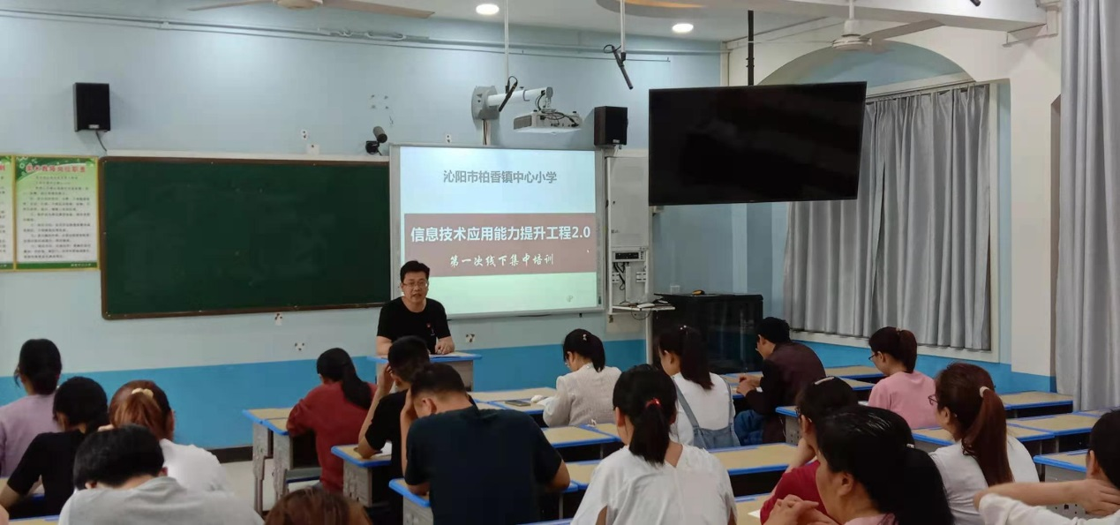
本次培训由许立帮老师进行授课，培训过程中许老师为大家讲解了新的信息技术教学模式以及在教育教学中能够实际运用到的小技巧。比如：微课的制作、利用截图工具快速制作PPT课件，QQ影音快速截取视频，微信小程序等，促使我们整合各方面的资源，更好的理解信息技术和课程深度融合的意义，为我们今后能将信息技术运用到具体的教学工作中打下了扎实的理论基础。
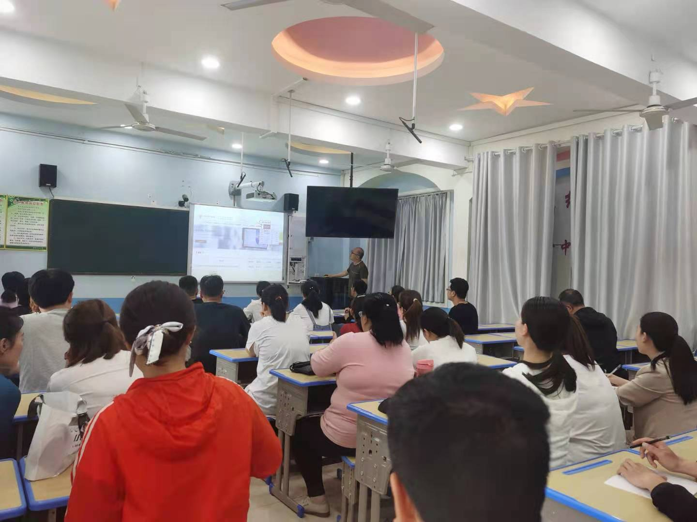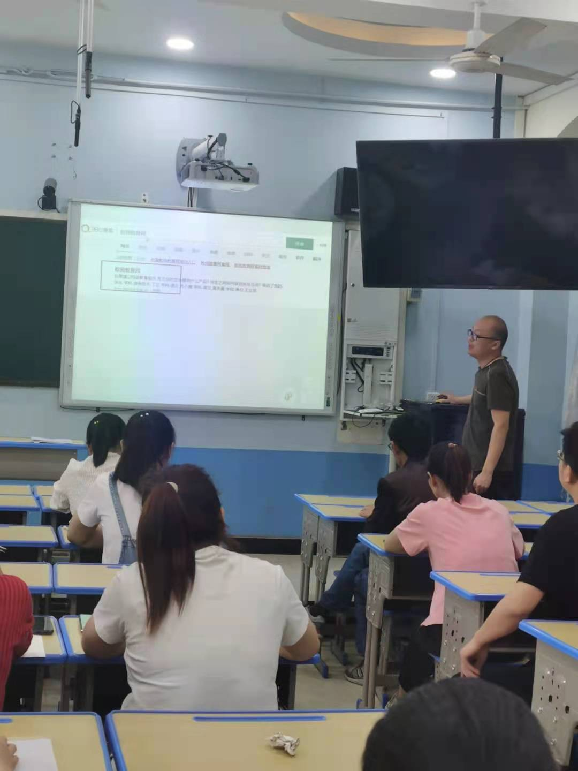
校本培训不仅是一个开端，更是吹响了我们教师信息技术应用能力提升工程2.0项目的号角。百年树人为己任，我们的脚步匆匆起来。当我们将自我发展和整校推进根植于教育事业的丰田沃土之时，我们的信念便指引了努力的方向。“长风破浪会有时，直挂云帆济沧海。”不管今后的工作过程多苦多累，我们坚信，通过我们一如既往，扎扎实实的不断努力与奋斗，每天进步一点点，一定让我们的课堂教学焕发出别样的光彩。

